1. Старе песме којима је некада давно призивана киша јесу:

а) љубавне песме;
б) коледарске песме;
в) породичне песме;
г) додолске песме.

2. Напиши називе два српска кола:

______________________________, ______________________________.

3. Српска духовна музика током средњег века подразумевала је посебан начин певања који се назива:

а) свирање;
б) музицирање;
в) појање;
г) играње.

4. Повежи инструменте са њиховим називима:

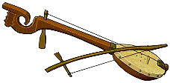

Гајде

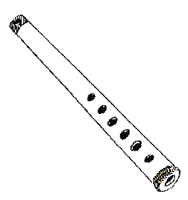

Гоч

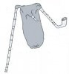

Гусле

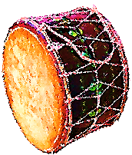

Фрула

1. Старе песме којима је некада давно призивана киша јесу:

а) љубавне песме;
б) коледарске песме;
в) породичне песме;
г) додолске песме.

2. Напиши називе два српска кола:

______________________________, ______________________________.

3. Српска духовна музика током средњег века подразумевала је посебан начин певања који се назива:

а) свирање;
б) музицирање;
в) појање;
г) играње.

4. Повежи инструменте са њиховим називима:

Гајде

Гоч

Гусле

Фрула

